Závěrečná zpráva projektu č. 23-PKVV-UM-3,
„Transfer zkušeností z plánování rozvoje a obnovy měst“

Realizátor projektu:
České vysoké učení technické v Praze, Masarykův ústav vyšších studií

Záměrem projektu bylo ukázat nejen akademické obci, ale i stakeholderům, státní správě a aktivním NNO v Moldavsku cestu, jak provádět plánování rozvoje a obnovy měst a obcí v podmínkách transformující se ekonomiky a nakládání s omezenými zdroji v podmínkách Moldavska tak, aby byli pedagogové sami schopni v rámci výuky na univerzitě v Balti a další stakeholdeři (NNO, státní správa) zajistit činnost v praxi i další výuku efektivního plánování rozvoje a obnovy moldavských měst.

Cílem projektu bylo realizovat kurz plánování obnovy města pro akademické pracovníky, studenty, členy NNO a státní správy na Státní univerzitě Alecu Russo ve městě Balti, republika Moldávie tak, aby došlo k posílení odborné kapacity veřejné vysoké školy, a zejména dalších aktivních osob, a to jak přímou výukou kurzu, tak poskytnutím know how a výukových materiálů tak, aby mohl být kurz zařazen do výuky v rámci Státní univerzitě Alecu Russo a dále realizován místními akademiky a výstupy rozšířeny co nejvíce mezi stakeholdery v regionu.
Projekt byl rozdělen do pěti hlavních aktivit s tím, že každá aktivita měla svůj stěžejní výstup.

Výstup 1. Příprava a realizace kurzu

Prvním a také hlavním výstupem realizace projektu byla příprava a realizace výukového kurzu na Státní univerzitě Alecu Russo v Bălți. V rámci přípravy kurzu byla řešiteli projektu vytypována hlavní odborná témata, které by měla být předmětem výuky, jednalo se zejména o následující oblasti:
Strategické plánování obnovy a rozvoje
Prostorové plánování a územní management
Ekonomické aspekty obnovy a rozvoje
Environmentální aspekty obnovy a rozvoje
Společenské aspekty (komunikace a participace) a
Příprava projektů.

Na základě komunikace s partnery na univerzitě v Balti a dálkovém průzkumu území, byla tato hlavní témata doplněna o téma Rekonverze a revitalizace brownfieds. Tyto základní tematické bloky byly dále rozpracovány do podrobného sylabu kurzu s tím, že pro jednotlivá témata byly zvoleny vhodné výukové metody. Samotný kurz byl rozdělen do pěti výukových dnů s více než 38 výukovými hodinami a byly pro něj připraveny prezentační materiály ve formě ppt prezentací.

Před zahájením výuky kurzu byla provedena ještě důkladná prohlídka území města Balti a jeho okolí, aby se vyučující mohli v rámci výuky zaměřit na témata, která jsou pro místní poměry relevantní a potřebná. Ve městě samém se nachází velké množství nevyužitých, podvyužitých, zanedbaných i devastovaných ploch (brownfields), veřejné prostory města jsou sice udržované, ale velmi podinvestované (zchátralé), neexistuje separace a recyklace odpadů ani čistírna odpadních vod. V rámci výuky pak byla tato témata akcentována.

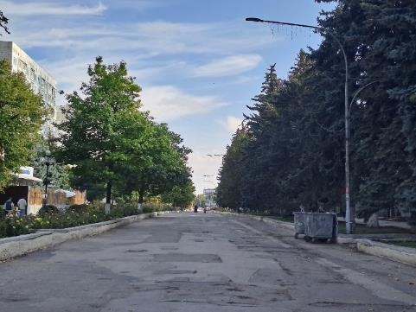 | 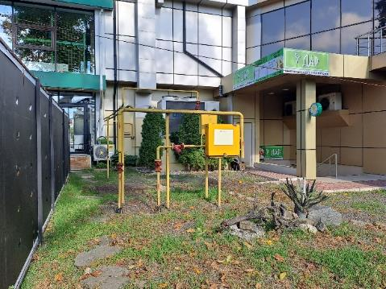
Veřejné prostory v centru města Balti
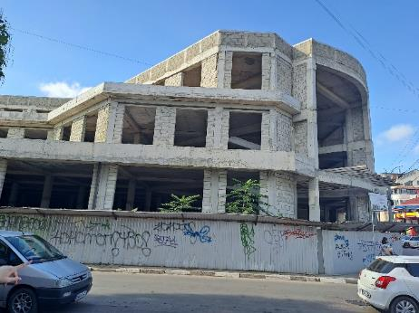 | 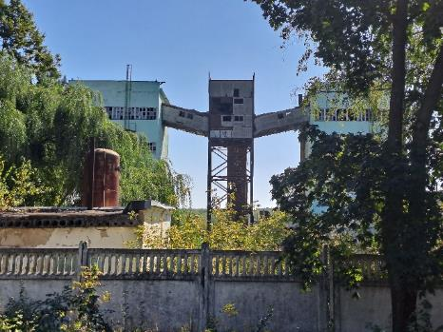
Brownfield nedostavěné budovy v centru města | Brownfield bývalého průmyslového areálu

Kurz jako takový se uskutečnil formou přímé výuky na místě, tj. na Státní univerzitě Alecu Russo v Bălți v termínu 25.-29. září 2023. Oproti předpoklad se jej zúčastnilo namísto čtyřiceti účastníků přes sedmdesát osob z řad studentů, akademických pracovníků a zástupců dalších zainteresovaných institucí – zejména z městského úřadu v Bălți. V rámci realizace kurzu proběhly přímé přednášky na místě tlumočené do rumunštiny zaměřené na následující témata:
Souvislosti území, dokumentů, plánovací pilíře a jejich vazby v EU
Strategické plánování;
Akční plán a jeho logika;
Územní (prostorové) plánování;
Environmentální aspekty rozvoje;
Investiční projekty a financování a
Nové trendy a příklady revitalizace brownfields.

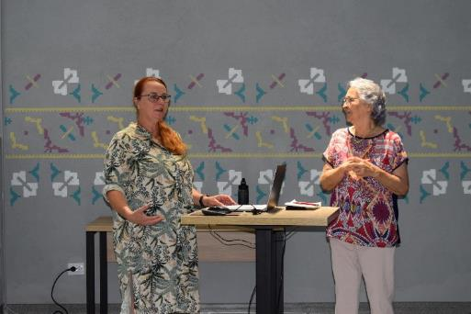 | 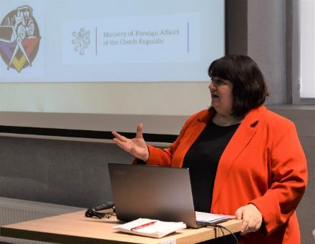
Doc. Vladimíra Šilhánková zahajuje kurz, tlumočí Mgr. Steluta Vašáková | Prorektorka USARB prof. Valentina Prican vítá účastníky kurzu
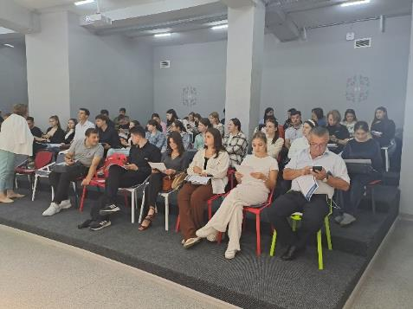 | 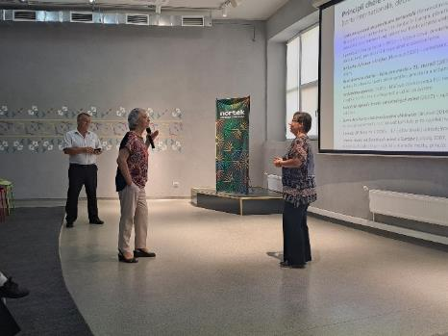
Auditorium v průběhu kurzu | Dr. Lucia Dobrucká diskutuje s účastníkem kurzu

Další část výuky měla podobu interaktivních aktivit formou diskusí např. diskuse o plánovacím systému v Moldavsku ve srovnání s plánováním v EU nebo nácvikových her a simulací např. v oblasti participace veřejnosti v plánovacích procesech či formulování strategických vizí a cílů. Významnou částí kurzu pak byla implementace získaných teoretických poznatků do praktických příkladů uplatnitelných přímo v Balti, a to formou skupinové přípravy projektů řešících lokální problémy. V této části kurzu byly pod dohledem českých expertů vytvořeny čtyři různé projekty zaměřené na různé aspekty rozvoje města Bălți, a to 1) revitalizace průmyslového areálu, 2) vytvoření rekreačního přírodě blízkého parku kolem městského jezera, 3) rekonstrukce sportovního klubu a 4) první návrh separace a recyklace komunálního odpadu.
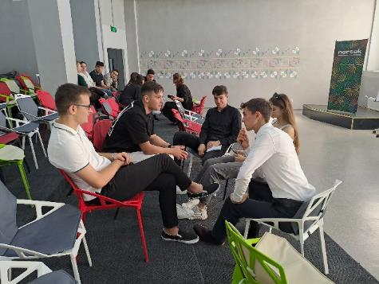 | 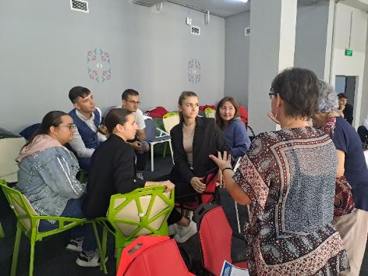
Z nácviku participativních technik | Dr.Lucia Dobrucká konzultuje studentský projekt
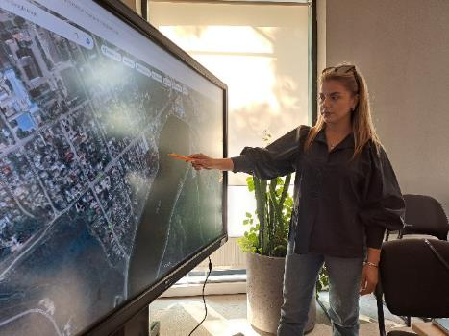 | 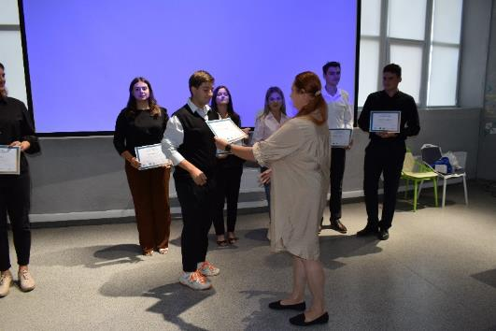
Studentka prezentuje rozpracovanou verzi projektu | Předávání diplomů účastníkům kurzu

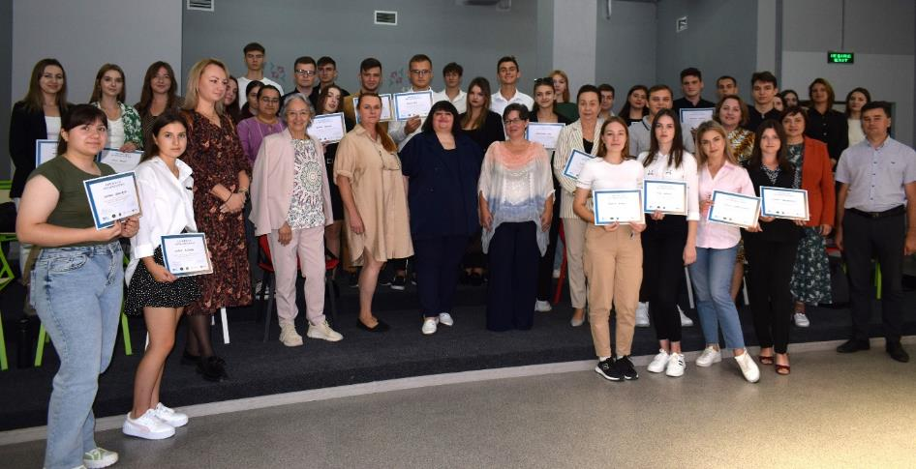
Slavnostní zakončení kurzu
Při realizaci kurzu se bohužel ukázalo, že o fungování EU a jejích plánovacích a rozhodovacích nástrojích mají místní činitelé často jen kusé nebo dokonce nepravdivé a/nebo zkreslující informace, které patrně pocházející z HOAXových zpráv ruské provenience. Jako příklad lze uvést desinterpretaci konceptu patnáctiminutového města jako nástroje, který zabraňuje lidem ve městě přesouvat se mezi jednotlivými jeho čtvrtěmi nebo informace o tom, že EU bude trvat na vykácení části moldavských vinic. Je zřejmé, že tyto zprávy jsou záměrně místním podsouvány, aby demoralizovaly a působily negativně na obyvatele měst i venkova. Jednou z možných příčin tohoto stavu je i skutečnost, že jazykové znalosti jsou v tomto regionu jsou značně omezeny. Jen málo studentů a akademických pracovníků univerzity je schopno komunikovat jinak než rumunsky a rusky. Z hlediska cizích jazyků pak dominuje francouzština. Znalost angličtiny je i v univerzitním prostředí velmi mizivá. Mimo univerzitní prostředí existuje i významná skupina obyvatel, kteří nejsou schopni a/nebo ochotni komunikovat ani rumunsky a jejich jazykové schopnosti jsou omezeny pouze na ruštinu. Obecně tedy lze doporučit významnou podporu jazykových kompetencí (zejména angličtiny) jak v univerzitním, tak i neuniverzitním prostření a zároveň větší informovanost o dění v Evropě, hodnotách a principech EU v rumunštině i ruštině.

Na závěr kurzu proběhla jeho evaluace formou zpětnovazebního dotazníku. Dotazník byl distribuován v závěru kurzu poté, co proběhly všechny výukové aktivity. Na dotazník odpovědělo 20 účastníků kurzu, tj. 30 % všech zúčastněných a zapojených osob. Odpovědělo 12 žen a 7 mužů (1x nebyla odpověď na tuto otázku poskytnuta). Dále lze respondenty rozdělit na 17 studentů, 1 učitele a 2 osoby ze samosprávy. Ze studentů 12 osob problematiku plánování a obnovy měst studovalo, 5 studentů o ní slyšelo poprvé. Celkově byl kurz hodnocen pozitivně, u všech typů respondentů převládalo nejvyšší hodnocení na škále 1-5. Nižší hodnocení se objevilo u čtyř respondentů a týkalo se zejména obsahové stránky v spojení s předpokládanou užitečností kurzu pro budoucnost daného respondenta. Zde lze předpokládat, že odpovědi v těchto kategoriích byly ovlivněny odlišným systémem plánování v Moldavsku (oproti systému v EU a ČR), a tím i odlišnou potřebou těchto účastníků (šlo o oba účastníky ze samosprávy a dva studenty). Tomuto předpokladu by odpovídaly i náměty uvedených respondentů – především konkrétnější zaměření na město Balti (resp. na Moldavsko) a přilákání investorů. Z prezentovaných témat byly za nejdůležitější pro Balti/Moldavsko označena témata brownfieldů a jejich revitalizace a téma strategie a jejího překlopení do konkrétních projektů. Dále byly uvedeny body ohledně udržitelného rozvoje, účasti veřejnosti na procesech plánování a obnovy, územní plánování, praktický workshop apod. Mezi náměty na další témata se nejčastěji objevila otázka přilákání investorů, požadavek na více příkladů z EU/ČR a více času na aplikaci prezentovaného do praktického cvičení. V rámci zpětné vazby mezi účastníky kurzu vedení školy i studenti ocenili jeho realizaci a přáli by si jeho pokračování zaměřené jednak na fungování EU a dále pak na aktuální témata rozvoje a fungování měst. Kurz byl realizován v době, kdy je meziroční odliv jedné čtvrtiny rumunsky hovořících studentů z univerzity v Bălți do Rumunska a dále do Evropy. „Realizace takovéhoto kurzu může našim studentům ukázat, že má smysl v Moldavsku zůstat a zapojit se do jeho rozvoje“, uvedla jedna z účastnic.

Výstup 2: Příprava výukových materiálů

Druhým výstupem projektu bylo vytvoření výukových materiálů ke kurzu, které budou dostupné jak pro samotné účastníky kurzu, tak i pro další zájemce. Výukové materiály mají jednak podobu pdf verze původních PowerPointových prezentaci a jsou dostupné na internetové stránce projektu a jednak formu doprovodného učebního textu.

Doprovodný učební text s názvem „Plánování rozvoje a obnovy měst v podmínkách transformující se ekonomiky“ zpracovali odborní řešitelé projektu doc. Vladimíra Šilhánková, dr. Lucia Dobrucká a dr. Michael Pondělíček. Text je zaměřen na problematiku plánování rozvoje a obnovy měst v podmínkách transformující se ekonomiky a textovou formou doplňuje poznatky předávané účastníkům kurzu. Nejde ale o přepis prezentací, nýbrž se jedná o samostatný svébytný odborný text. Text je rozdělen do čtyř základních kapitol, které jsou dále členěn na podkapitoly následovně:
1. Širší souvislosti evropského systému plánování rozvoje měst
1.1. Prostorové plánování a jeho tři pilíře
1.2. Mezinárodní dohody klíčové pro pochopení evropského přístupu k rozvoji měst
2. Přístup k řešení obnovy a rozvoje měst – strategický plán
2.1. Principy tvorby strategického plánu
2.2. Struktura strategického plánu
3. Podmínky pro realizaci projektu obnovy a rozvoje
4. Projekt obnovy a rozvoje měst (rozvojový investiční projekt)
4.1. Předprojektová příprava
4.2. Plánování
4.3. Realizace projektu
4.4. Vyhodnocení projektu

Text má rozsah 66,5 normostrany a prošel interní recenzí v rámci Institutu veřejné správy a regionálních studií MÚVS ČVUT a následně byl přeložen do rumunštiny. Rumunská verze byla následně předtiskově upravena a vydána v počtu 260 výtisků. Z nich 100 ks bylo předáno účastníkům studijní cesty do Prahy přímo s žádostí o jejich distribuci na USARB a dalších 140 ks bylo zasláno do Balti poštou. USARB je dále distribuovala a distribuuje účastníkům kurzu a dalším zájemcům.

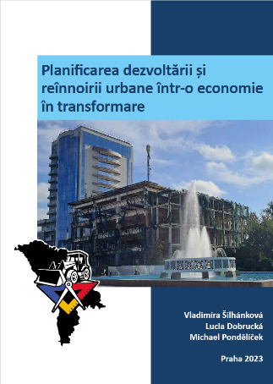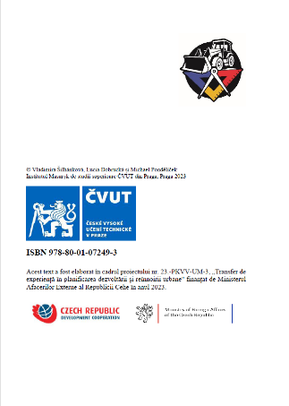
Titulní stránka a tiráž výukového textu

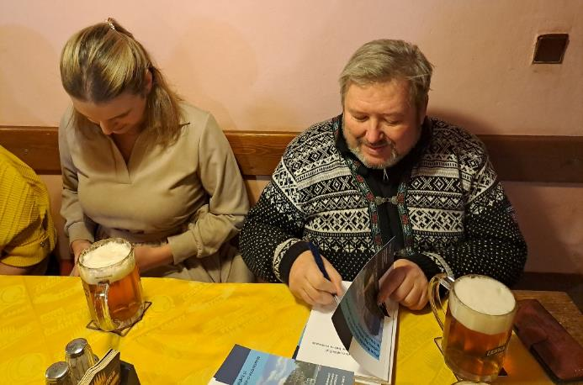
Dr. Pondělíček podepisuje výtisky učebního textu účastníkům studijní cesty do Prahy v průběhu neformálního ukončení akce

Výstup 3: Studijní cesta za příklady dobré praxe do ČR

Studijní cesta za příklady dobré praxe do Prahy byla plánována pro čtyři nejlepší absolventy kurzu. Vzhledem k nižším cenám za jízdné a ubytování, než které byly při plánování projektu odhadovány se podařilo studijní cestu zorganizovat pro šest osob. Čtyři studenti a dvě akademické pracovnice ze Státní univerzity Alecu Russo Batli (USARB) z Moldavska se účastnili týdenní terénní exkurze v termínu od 3. do 9. prosince 2023. Program byl připraven od pondělí 4.12. do pátku 8.12. Program byl zahájen setkáním s ředitelkou Masarykova ústavu vyšších studií ČVUT Prof. PhDr. Vladimírou Dvořákovou, CSc. V rámci exkurze byl pro skupinu připraven bohatý program, v rámci něhož navštívili řadu lokalit postavených revitalizací brownfields v Praze, jako je např. Rohanský ostrov, Smíchovské nádraží, ale i lokality v okolí Palmovky, Areny Praha a další. Skupina navštívila v rámci programu Institut plánování a rozvoje hl. města Prahy, kde mj. debatovala s Ing. arch. Jaromírem Haincem, Ph.D., ředitelem Sekce rozvoje města (diskutovalo se o svobodě a možnostech rozvoje měst), či nevládní neziskovou organizaci Ekocentrum Koniklec (diskuze s ředitelkou PhDr. Dagmar Kouckou), která se věnuje problematice hospodaření s dešťovou vodou v rámci projektu „Počítáme s vodou“. Zde se skupina seznámila nejen s novými trendy v této oblasti, ale novinkou pro ně byla i skutečnost, že plánování a rozvoji města se může aktivně věnovat i nevládní neziskový sektor, což se v Moldavsku rozhodně zatím neděje. Samozřejmě se pozornost také zaměřila na prohlídku zařízení nezbytných pro dobré fungování města jako je např. Ústřední čistírna odpadní vod v Praze. V této souvislosti je třeba poznamenat, že stotisícové Balti zatím žádnou čistírnu odpadních vod nemá a splašková nepřečištěná voda je vypouštěna přímo do místních menších vodotečí. Dalším bodem návštěvy bylo ústředí firmy EKOKOM, která se věnuje organizaci sběru recyklovaného odpadu v ČR. Také zde se účastníci kurzu setkali s řešeními pro jejich města dosud neznámými, protože ve většině moldavských měst včetně Balti zatím k separaci ani recyklaci odpadu nedochází. Často za poměrně nepříznivého počasí, které celý týden v Praze panovalo, se podařilo program exkurze naplnit a obohatit tak skupinu moldavských studentů a pedagogů o nové poznatky, zkušenosti a přístupy, které nyní budou i oni dále předávat v rámci své výuky a studií.

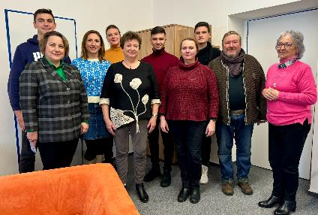 | 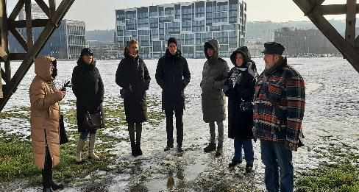
Účastníci kurzu s ředitelkou MÚVS Prof. Vladimírou Dvořákovou (vpředu uprostřed vlevo) | Účastníci kurzu při prohlídce rozvojové lokality na Rohanském ostrově (vpravo dr. Michael Pondělíček)
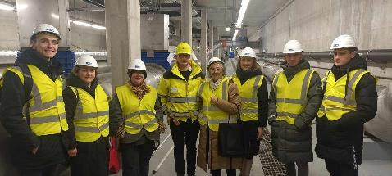 | 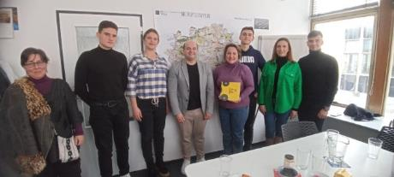
Účastníci exkurze na Ústřední čistírně odpadních vod | Účastníci exkurze na Institutu pro plánování a rozvoj hl. m. Prahy s dr. Jaromírem Haincem (uprostřed)

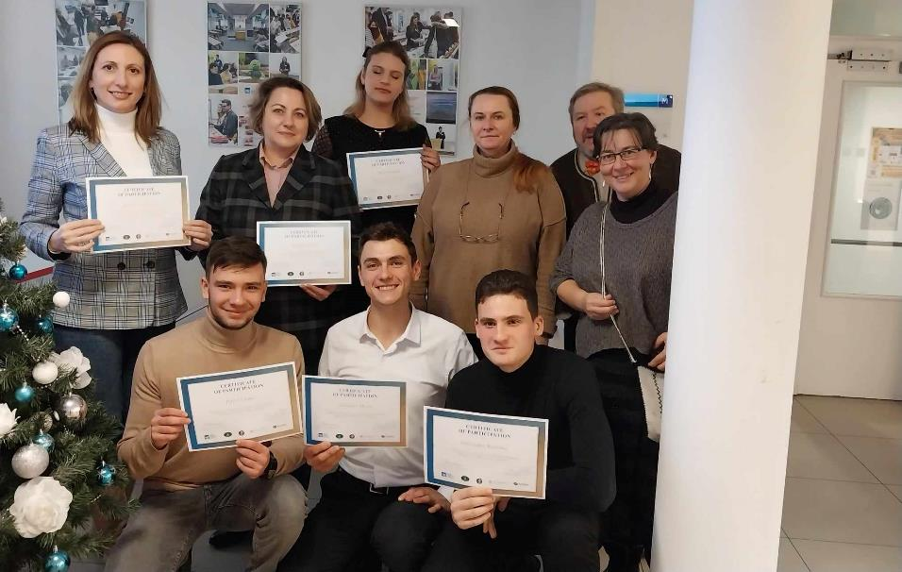
Účastníci terénní exkurze s certifikáty potvrzujícími její absolvování

Studijní cesta za příklady dobré praxer byla evaluována zpětnovazebním dotazníkem. Dotazník byl zaslán účastníkům studijní cesty do Prahy elektronicky po jejich návratu do Moldavska. Všech 6 účastníků na dotazník odpovědělo. Celkově byla studijní cesta hodnocena pozitivně. U všech respondentů převládalo nejvyšší hodnocení, a to ve všech otázaných kategoriích (studijní cesta jako celek, formální stránka, obsahová stránka a předpokládaná užitečnost pro rozvoj měst v Moldavsku i pro osobní rozvoj účastníků). Jako nejzajímavější byly hodnoceny projekt na recyklaci odpadů a čistička odpadních vod. V obou případech byla velice kladně hodnocena jejich aktuálnost a praktickost pro město Balti. Následovali projekty spojené s revitalizací budov a silniční infrastruktury a projekty související s vytvářením městského ekosystému.
Mezi témata, o kterých by se účastníci rádi dozvěděli více, patřila:
- zkušenosti malých a středních měst s procesem revitalizace
- projekty obyvatel
- nové způsoby efektivnějšího využití zdrojů
- integrace digitálních technologií do městské infrastruktury
- proces urbanizace různých zemí
U otevřených otázek uvedli účastníci i několik námětů pro zlepšení. Zmínili zejména lepší načasování aktivit v terénu a přesun studijní cesty do léta. Dalším námětem byla snaha o vyšší komplexnost skrze představení/analýzu celého města a zapojení do konkrétních městských projektů, diskusí a debat.

Výstup 4: Medializace

V průběhu realizace projektu bylo vydáno pět tiskových zpráv informujících o smyslu a průběhu projektu, a to k následujícím termínům: 19.9.,6.10., 20.10., 8.12. a 28.12. Zprávy byly zveřejněny ve zpravodajském servisu ČVUT (https://aktualne.cvut.cz/tiskove-zpravy) a na stránkách projektu.

V rámci projektu byly zpracovány dva texty článků informujících laickou i odbornou veřejnost o realizaci projektu a jeho výsledcích. Jeden článek byl publikován v časopise Pražská technika 4/2023 a je dostupný i pod následujícím odkazem https://media.cvut.cz/cs/publikace/20231107-prazska-technika-5-2023#page/26. Článek zaměřený na odbornou veřejnost pak vyšel v časopise Regionální rozvoj mezi teorií a praxí 4/2023 a je dostupný na: http://www.regionalnirozvoj.eu/202304/transfer-zkusenosti-z-planovani-rozvoje-obnovy-mest-do-moldavska. Další článek byl nabídnut k publikování v časopise České geografické společnosti. O jeho vydání se dosud jedná.

Pro informování o projektu byla zřízena webová stránka https://www.muvs.cvut.cz/moldavsko/ , kde jsou umístěny materiály týkající se průběhu realizace projektu a jeho výstupů. V rámci medializace projektu bylo vytvořeno projektové logo (viz web projektu).
Dále byly informace o projektu průběžně zveřejňovány na sociálních sítích MÚVS (https://www.facebook.com/MUVSCVUT?locale=cs_CZ, https://www.linkedin.com/company/masarykuv-ustav-vyssich-studii-cvut-v-praze/ a https://www.instagram.com/masarykuvustav_cvut/) i USARB (https://media.usarb.md/2023/12/25/vizita-de-studii-la-institutul-de-studii-superioare-masaryk-al-universitatii-tehnice-cehe-din-praga/, https://www.facebook.com/usarb.balti a https://www.facebook.com/photo/?fbid=847454627389521&set=pcb.847457437389240)

V době realizace kurzu v Balti byla dále realizována osobní jednání se zástupci místních úřadů, zejména se zástupci místní samosprávy

Závěr

Při realizaci projektu jsme se nesetkali s vážnějšími překážkami nebo problémy. Projekt byl dobře přijat místní odbornou veřejností a kurz realizovaný na univerzitě v Balti se těšil se velkému zájmu posluchačů. V průběhu realizace projektu jsme si ověřili, že je projekty tohoto typu jsou pro rozvoj Moldavska a jeho integraci do Evropy nesmírně potřebné. Za velkou překážku rozvoje Moldavska považujeme jejich velmi nízkou jazykovou vybavenost, protože ani studenti, natožpak jejich učitelé, obvykle neovládají anglický jazyk a jsou tedy odkázáni na zprávy v rumunštině a z velké části v ruštině. Tato jazyková bariéra pak vede k nedostupnosti relevantních informací o dění v Evropě, případně závislosti na informacích z ruskojazyčných zdrojů, které jsou dlouhodobě zatížené prokremelskou propagandou. K místnímu obyvatelstvu se tak dostávají zprávy neúplné, překroucené a velmi často i desinformační. V rumunštině ani ruštině navíc nejsou dostupné informace o nových přístupech a postupech v oblasti plánování a rozvoje ani fungování a řízení měst a obcí. Nejen nedostatek finančních prostředků, ale zejména nedostatek znalostí tak vede k tomu, že se Moldavsko rozvíjí jen velmi pomalu, protože minimálně na lokální úrovni není schopné efektivně využívat dostupné zdroje. Na druhé straně je ale třeba konstatovat, že příliš rychlé otevření této malé ekonomiky by mohlo způsobit vážné otřesy v jejich tradičně fungujících odvětvích, což je zejména zemědělství a vinařství a na ně navázané (zejména maloobchodní) obchodní vztahy. Za velký přínos projektu proto považujeme možnost zprostředkovat místním aktérům informace přímo v rumunštině. Ze zkušeností s realizací projektu nám vyplynula následují doporučení:
- výrazně rozšířit informovanost o EU, ale i o nových přístupech a fungování veřejné správy v rumunštině i ruštině
- realizovat více vzdělávacích kurzů v odlehlých regionech Moldavska zejména na témata výše uvedená
- podpořit vznik nevládních neziskových organizací a demokratizaci rozhodovacích procesů v Moldavsku
- podpořit jazykové vzdělávání a snížit tak závislost na ruskojazyčných informacích.

Zpracovali:
Doc. Ing. arch. Vladimíra Šilhánková, Ph.D.
Mgr. Michael Pondělíček, Ph.D.
Mgr. Lucia Dobrucká

Leden 2024

